ЛАБОРАТОРНАЯ РАБОТА 17
Изм.
Лист
№ докум.
Подпись
Дата
Лист

СПС Консультант Плюс. Работа с текстом документа.
Сохранение результатов работы

1 Цели работы:

- научиться составлять подборку документов по правовой проблеме;
- освоить работу с тематическим рубрикатором;
- освоить понятия правового навигатора;
- научиться работать с текстом документа;
- научиться сохранять результаты работы.

2 Оборудование:

ПК, программа СПС Консультант Плюс: Средняя школа, методические рекомендации по выполнению лабораторной работы

3 Ход работы:
Задание 1 Входной контроль
Соедините стрелками элементы окна Консультант Плюс с изображениями на рисунке.

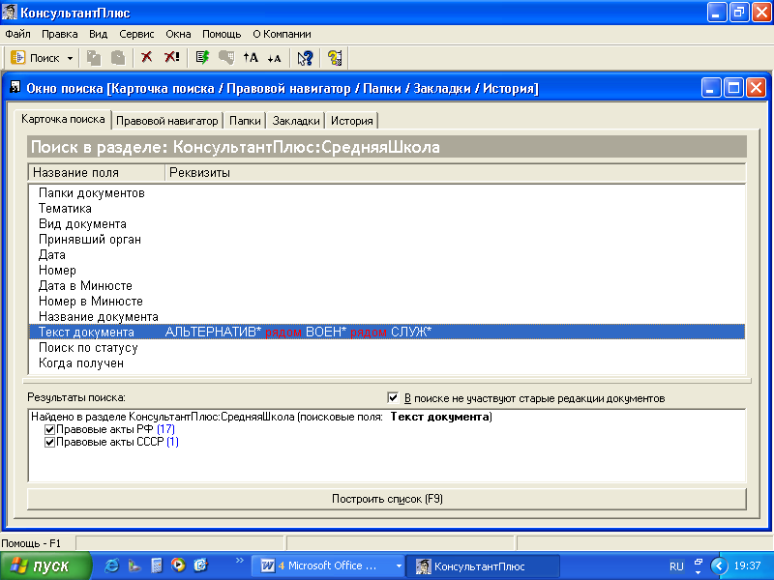
Карточка поиска
Удалить все записи
Поля Карточки поиска
Отражение результатов поиска
Кнопка Построить список
Поиск по полю Текст документа
Кнопка Увеличить размер шрифта
Кнопка Карточка реквизитов

Задание 2 Изучение найденного документа
Изм.
Лист
№ докум.
Подпись
Дата
Лист

- Мы познакомились с возможными вариантами поиска документа в системе. Теперь рассмотрим эффективные способы изучения документа, найденного по запросу. Нам потребуется текст Налогового кодекса. Найдите налоговый кодекс.
- Откройте текст Второй части Налогового кодекса. В нижнее части документа имеется несколько вкладок: текст, справка, оглавление.
- Находясь в тексте документа, Вы можете достаточно легко перемещаться по нему с помощью обычных средств - клавиш и стрелок, колесика мыши, просматривая целые страницы.
- Удобным средством ориентации в тексте большого документа является оглавление. К нему легко перейти через соответствующую вкладку "Оглавление" в нижней строчке окна с текстом документа. В оглавлении можно свернуть и развернуть разделы, главы. Дважды щелкнув мышкой или нажав кнопку, легко перейти к любой нужной части документа.
- По оглавлению можно найти нужную статью. Для этого вызываем клавишей F7 окно поиска отдельных слов и словосочетаний или через кнопку в пиктографическом меню "Найти" .
- Предположим, Вам необходимо уточнить ставки налога на прибыль. Для этого вызываем окно поиска слов и словосочетаний (кнопка Найти), набираем "ставки". С помощью кнопки "Искать" (в правой верхней части окна) просмотрим все статьи, содержащие слово «Ставки» и находим нужную нам статью 284. Переходим в текст документа (двойной щелчок).
- В каком размере устанавливается налоговая ставка?

- Найдите Конституцию РФ, а в тексте её найдите статью о праве на образование.
- Откройте оглавление Конституции РФ. Откройте главу 6. Выпишите, кто составляет правительство РФ (Замечание: выделите нужный абзац, в контекстном меню – Копировать в буфер).

Задание 3 Поиск в тексте документа всех
заданных слов и словосочетаний

- Для быстрого поиска слова или словосочетания в тексте документа также можно воспользоваться клавишей F7 или кнопкой "Найти" в пиктографическом меню.
- Найдите документ с номером 160. О чем этот документ?

- Найдите в этом документе с помощью кнопки Найти фрагмент текста по слову «Деятельность». После ввода слова «Деятельность» нажмите кнопку Искать.
- Что отразилось в ответ на ваш запрос? Запишите номер и название раздела.

- Самостоятельно найдите документ от 05.04.2001 "ОБ УТВЕРЖДЕНИИ ТИПОВОГО ПОЛОЖЕНИЯ ОБ ОБРАЗОВАТЕЛЬНОМ УЧРЕЖДЕНИИ ВЫСШЕГО ПРОФЕССИОНАЛЬНОГО ОБРАЗОВАНИЯ (ВЫСШЕМ УЧЕБНОМ ЗАВЕДЕНИИ) РОССИЙСКОЙ ФЕДЕРАЦИИ". В тексте найдите словосочетание «порядок приема».
Изм.
Лист
№ докум.
Подпись
Дата
Лист
- Скопируйте пункт первый Общих положений в данный документ.

Задание 4 Поиск в документе структурных единиц текста на определенную тему через поле "Тематика".
Изменение размера шрифта. Печать документа

- В случае необходимости мы можем уточнить запрос по полю "Тематика". Для этого возвратимся в карточку поиска. Например, нас интересует, каким образом отражен вопрос о правах и обязанностях родителей и детей.
- В поле "Тематика" карточки поиска набираем тему (ПРАВ ОБЯЗАННОСТ РОДИТЕЛ ДЕТ). Благодаря фильтру словаря поля "Тематика" будет отобрана нужная рубрика.
- Изучите результаты поиска, представленные в виде дерева-списка.
- Тематический рубрикатор составлен на основе Классификатора правовых актов, утвержденного указом Президента РФ от 15 марта 2000 года N 511. Постройте список найденных документов (Замечание: выполните двойной щелчок на наименовании раздела Права и обязанности родителей и детей, откроется Карточка поиска). Сколько всего документов содержат упоминание о Правах и обязанностях родителей и детей?

- Откройте текст четвертого документа. Обратите внимание на то, что тематическая рубрика продублирована в окне поиска по тексту на вкладке "Рубрики". Все фрагменты, относящиеся к заданной теме, помечены жирной точкой на полях документа. Нажмите кнопку "Искать" для поиска фрагментов текста.
- Таким образом, нам удалось быстро найти нужный фрагмент в тексте документа, который занимает несколько десятков (или сотен) страниц, в чем можно убедиться, подсчитав количество страниц в документе.
- Произведите подсчет страниц при помощи специальной кнопки в нижней части окна. Укажите результат:

- Найдите документы на тему государственная поддержка образовательных учреждений.
- Сколько всего документов отражают данную тематику? Укажите название найденного документа.

- При необходимости можно распечатать документ целиком или его отдельные фрагменты, предварительно выделив их при помощи левой клавиши мыши.
- Выделите фрагмент (фрагменты) в тексте. Нажмите "Просмотр печати" в меню "Файл".
- Для удобства работы с текстом документа Вы можете быстро изменить размер шрифта (уменьшить или увеличить) с помощью двух кнопок пиктографического меню .
Изм.
Лист
№ докум.
Подпись
Дата
Лист
- Измените размер шрифта текста документа.
- Текст статьи также можно редактировать и форматировать в текстовом редакторе MS Word. Для этого откройте текст последней найденной статьи и нажмите соответствующую кнопку на панели инструментов . Вставьте документ в новый документ Word.
- Найдите КОДЕКС РОССИЙСКОЙ ФЕДЕРАЦИИ ОБ АДМИНИСТРАТИВНЫХ ПРАВОНАРУШЕНИЯХ и подготовьте к печати текст статьи о нарушении иммиграционных правил через текстовый редактор. Отформатируйте часть документа на свое усмотрение. Сколько страниц в данном документе?

Задание 5 Составление подборки документов
по правовой проблеме

- В программе Консультант Плюс существуют два варианта составления подборки документов по проблеме.
- 1 ВАРИАНТ. Единый тематический классификатор правовых актов. Составление полной подборки документов по правовой проблеме с использованием поля "Тематика". На практике часто возникают такие вопросы и ситуации, при которых необходимо проанализировать варианты действий и принять оптимальное решение, чтобы разобраться в ситуации и найти верное решение, целесообразно изучить целый ряд документов, например нормативные документы и комментарии к ним; бухгалтерские (финансовые) консультации или судебные решения; образцы и бланки документов.
- Используя поле «Тематика», сделайте подборку действующих документов, регулирующих вопросы регистрации и лицензирования образовательных учреждений. Для этого в поле Тематика введите РЕГИСТРАЦ ЛИЦЕНЗИР.
- Нажмите клавишу "Выбрать". Получаем полный список документов по проблеме - "дерево-список", структурированный по ИБ. Кратко прокомментируйте результаты поиска.

- При необходимости можно уточнить найденную подборку документов. Например, это можно сделать по полям "Дата", "Когда получен", "Текст документа", "Название документа".
- Оставьте в списке документов из предыдущего примера только те документы, которые приняты после 01.01.2002г. Уточните результаты поиска по полям карточки поиска (не строя списка), кратко прокомментируйте результаты поиска.

- Самостоятельно, используя поле «Тематика», сделайте подборку действующих документов об оказании платных образовательных услуг.

- Сколько документов соответствуют данному вопросу?
Изм.
Лист
№ докум.
Подпись
Дата
Лист

- 2 ВАРИАНТ. Правовой навигатор. Ключевые понятия. Группы понятий. Подборка документов. Точки вхождения в текст документа. Вторым способом составления подборки основополагающих документов по проблеме является использование Правового навигатора. Перейдем к нему по вкладке в верхней части окна программы. Правовой навигатор представляет собой алфавитно-предметный указатель (по типу учебников и научных монографий) и состоит из двух столбцов. Слева - группы понятий, справа - ключевые понятия.
- Предположим необходимо, используя Правовой навигатор, сделайте подборку документов, регулирующих работу на ЭВМ. Для этого в строке Фильтр наберите ЭВМ.
- Изучите результат работы Правового навигатора.
- Сколько разделов соответствует вашему запросу?

- Нужные или интересные нам ключевые понятия можно выбрать с помощью галочки, можно выбрать и все группы понятий.
- Выберем группу понятий "Информационная безопасность. Защита информации", выделив данную группу левым щелчком мыши. Сколько статей, регулирующих работу на ЭВМ, содержит данный раздел?

- Постройте список документов по выбранной проблеме ( клавиша F9).
- Сколько документов содержит список найденных документов?

- Откройте текст документа из списка. Что это за документ?

- Открыв текст документа, мы попадаем в то место, которое относится к отмеченным ключевым понятиям. Оно отмечено жирной точкой на полях так же, как и при поиске по полю "Тематика".
- Нажимая кнопку "Искать", мы можем переходить к следующим фрагментам. Конкретно в этом примере найдено только два фрагмента. Обратите внимание, что в верхнем окне отражаются фрагменты, соответствующие ключевым понятиям, которые мы задали в Правовом навигаторе
- Откройте текст документа. Найдите статью о нарушении правил эксплуатации ЭВМ. Изучите ее содержимое.
- Кратко прокомментируйте результаты изучения содержимого статьи.

Задание 6 Сохранение результатов работы

- В некоторых ситуациях нам требуется перенести документы в Word. Это сделать довольно просто - необходимо воспользоваться кнопкой в пиктографическом меню.

- Система запустит Word и перенесет в него текст документа, чтобы Вы могли продолжить работу с ним.
- Обратите внимание: если Word уже был открыт и Вы работали с другим текстом, то документ из КонсультантПлюс будет вставлен в то место, где стоял курсор. Это удобно в том случае, если Вы хотите вставить часть или весь документ в текст, с которым работаете.

- Иногда нам постоянно для работы требуется одна и та же подборка документов. Эту подборку документов довольно просто сохранить для будущей работы. Для этого нам необходимо поместить список в папку. Электронная папка по аналогии с обычной бумажной папкой служит для хранения необходимых Вам документов. В дальнейшем к электронной папке легко обратиться, не выполняя новый поиск.
Изм.
Лист
№ докум.
Подпись
Дата
Лист
- Используя поле Тематика, сделайте подборку документов о средствах массовой информации, занесите найденные документы в папку. Для этого сначала найдите документы и постройте список.
- Находясь в "дереве-списке" документов, можно с помощью правой кнопки мыши или кнопки в пиктографическом меню "В папку" выбрать один из вариантов сохранения информации в папку: "Занести в папку все документы" или, предварительно пометив необходимые документы, выбрать "Занести в папку выбранные документы". Можно также сохранить выбранные документы с помощью клавиши "F5". Давайте сохраним все документы.
- В категории Папки пользователя создайте свою папку. Для этого необходимо выбрать кнопкой "Создать" команду "Создать папку документов". Затем введите название папки. После этого нажмите кнопку "Занести".
- Убедитесь, что документы занесены в папку. Возвратитесь в карточку поиска и откройте вкладку "Папки". Найдите и откройте созданную вами папку. Откройте папку с помощью клавиши "Enter".
- Удалить всю папку можно, поставив на нее курсор и нажав кнопку "Удалить".
- Удалить отдельные документы из папки можно, находясь в списке документов: правой кнопкой выбрать "Удалить из папки" либо клавишей "Delete". Если необходимо удалить несколько документов, то можно выделить их с помощью левой кнопки мыши или удерживая клавишу "Shift" с помощью клавиши "стрелка вниз". Затем, нажав правую кнопку мыши, выбрать операцию "Удалить из папки" либо клавишей "Delete".
- Самостоятельно, используя Правовой навигатор, сделайте подборку документов о минимальном размере оплаты труда, занесите найденные документы в папку.
- Каков минимальный размер заработной платы с 1 мая 2006 года? Укажите реквизиты принявшего документа.

- Таким образом, папки дают нам несколько очевидных преимуществ. В них можно сохранять нужную подборку информации, которую можно формировать достаточно гибко - из самых разных разделов и информационных банков. Папки будут доступны из любого раздела, несмотря на то, что мы их можем создавать в разных разделах.
- Продемонстрируйте работу преподавателю.

3 Контрольные вопросы
Изм.
Лист
№ докум.
Подпись
Дата
Лист

3.1 Какова функция кнопки ?

3.2 Какова функция кнопки ?

3.3 Какова функция кнопки ?

3.4 Что такое Правовой навигатор?

3.5 Назовите два основных инструмента поиска документов.

4 Выводы о проделанной работе

